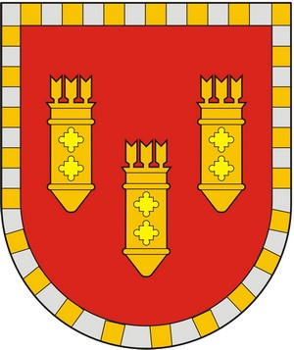

ЧУВАШСКАЯ РЕСПУБЛИКА
СОБРАНИЕ ДЕПУТАТОВ АЛАТЫРСКОГО МУНИЦИПАЛЬНОГО ОКРУГА ПЕРВОГО СОЗЫВА
ЧӐВАШ РЕСПУБЛИКИ

УЛАТӐР МУНИЦИПАЛИТЕТ ОКРУГӖН ПӖРРЕМӖШ СОЗЫВ ДЕПУТАЧӖСЕН ПУХӐВӖ

РЕШЕНИЕ

20 ноября 2023 года | г. Алатырь | № 24/15

О ходатайстве на представление к награждению Почетной грамотой Государственного Совета Чувашской Душева Михаила Сергеевича

Рассмотрев постановление администрации Алатырского муниципального округа от 15.11.2023 года № 1033 «О ходатайстве на представление к награждению Почетной Грамотой Государственного Совета Чувашской Республики», Собрание депутатов Алатырского муниципального округа
решило:
ходатайствовать перед Государственным Советом Чувашской Республики о рассмотрении вопроса по награждению Почетной Грамотой Государственного Совета Чувашской Республики, Душева Михаила Сергеевича, начальника Стемасского территориального отдела Управления по благоустройству и развитию территорий администрации Алатырского муниципального округа Чувашской Республики.

Председатель Собрания депутатов
Алатырского муниципального округа С.В. Павлёнков

Глава Алатырского
муниципального округа Н.И. Шпилевая

